**TRƯỜNG ĐẠI HỌC BÁCH KHOA HÀ NỘI**

**Viện Công nghệ thông tin và Truyền thông**



**BÀI TẬP LỚN QUẢN TRỊ DỰ ÁN**

|  |  |  |
| --- | --- | --- |
| Giáo viên hướng dẫn: | GV. Nguyễn Đức Tiến |  |
| Nhóm SV thực hiện: | Ngô Quang Khải | 20162173 |
|  | Bạch Mai Linh | 20162368 |

***Hà Nội, tháng 12 năm 2019***



**Quản lý dự án**

***Website bán điện thoại trực tuyến***

*Website giúp quản lý hoạt động bán điện thoại trực tuyến hiệu quả hơn*

*Address : suite 304, D8 Building, Dai Co Viet, Hai ba Trung, Ha Noi*

*Tel : 0325534543*

*Website : mobileCity.com.vn*

Table of contents

1. Giới thiệu dự án 8

1.1. Mô tả dự án 8

1.2. Công cụ quản lý 8

2. Các nhân sự tham gia dự án 8

2.1. Thông tin liên hệ phía khách hàng 8

2.2. Thông tin liên hệ phía công ty 8

2.3. Phân chia vai trò của thành viên dự án và khách hàng 8

3. Khảo sát dự án 9

3.1. Yêu cầu khách hàng 9

3.2. Mô hình hoạt động hiện thời – nghiệp vụ 9

3.3. Mô hình hoạt động dự kiến sau khi áp dụng sản phẩm mới 9

3.4. Phạm vi dự án 9

4. Giao tiếp/Trao đổi thông tin 9

5. Ước lượng chung 10

5.1. Ước lượng tính năng 10

5.2. Work Breakdown Structure 10

5.3. Ước lượng thời gian 10

5.4. Ước lượng rủi ro 10

6. Ước lượng giá thành 10

7. Ước lượng chất lượng 11

8. Phân tích thiết kế 11

8.1. Mô hình tích hợp phần cứng/phần mềm 11

8.2. Giao diện 11

8.3. Cơ sở dữ liệu 12

8.4. Mạng 12

9. Giám sát dự án 13

9.1. Trả lời câu hỏi 13

10. Đóng dự án 13

10.1. Quản lý mã nguồn 13

10.2. Quản lý công việc 14

11. Danh mục tài liệu liên quan 14

YÊU CẦU BẮT BUỘC CỦA BÀI TẬP Lớn

(Nội dung này để tham khảo cách làm bài tập lớn. Trong Quản lý dự án, các qui tắc tương tự cũng sẽ được viết ra và phải bảo đảm cả nhóm phải tuân thủ.)

**VỀ TỔ CHỨC**

1. Nhóm 4 sinh viên
2. Ngày 2020/01/01 được coi là ngày G, ngày nộp bài, ngày kiểm tra để áp dụng cho mọi thông tin bên dưới

**VỀ QUẢN LÝ MÃ NGUỒN**

Quản lý mã nguồn, tài liệu đều dựa trên Git.

1. Mỗi SV đều phải có tài khoản GitHub cá nhân.
2. Tạo một Repository chung cho cả nhóm chứa toàn bộ chương trình
3. Repository được tổ chức với 4 thư mục:



* + 1. **docs:** chứa tài liệu dự án tự viết. Đây là thư mục nội bộ của dự án. Trong học phần này, SV phải để chính bản báo cáo này vào đây, và cùng nhau kết hợp soạn thảo chung với file này.
    2. **references**: thư mục chứa bản gốc, tài liệu tham khảo gốc lấy về từ internet… Ví dụ, nếu dev tham khảo mã nguồn mở XYZ, thì dev phải đưa file nén mã nguồn mở gốc đó vào thư mục này, đồng thời giải nén và copy một lần nữa vào thư mục **sources.** SV chỉ cần copy tượng trưng một vài file text vào đây là được
    3. **releases**: mỗi khi gửi cho khách hàng (giáo viên), SV sẽ tạo ra một thư mục con có dạng ***yyyymmdd*** *là* ngày bàn giao, và copy toàn bộ các tài liệu vào đó. Trong học phần này, SV tạo tượng trưng một số ngày, trong đó có qui định lấy **ngày G** để làm ngày nộp BTL chính thức

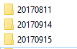

* + 1. **sources:** chứa mã nguồn của sản phẩm. Trong học phần này, SV chỉ cần copy tượng trưng một vài file vào đây là được.

1. Mỗi thành viên trong nhóm tự soạn thảo và phải upload các chỉnh sửa lên GitHub. Trong học phần này, mỗi SV cần đạt được >=10 commit cho file báo cáo này.

**VỀ QUẢN LÝ CÔNG VIỆC**

Sử dụng công cụ MS Planner với tài khoản email trường của SV. <https://tasks.office.com/>

*Gợi ý: yêu cầu này của bài tập lớn có thể tiến hành luôn và ngay, không ảnh hưởng tới phần báo cáo*

1. Mỗi SV đều phải có tài khoản MS Planner cá nhân.
2. Tạo một Project chung cho cả nhóm
3. Add tài khoản giáo viên [tien.nguyenduc@hust.edu.vn](mailto:tien.nguyenduc@hust.edu.vn) như là một thành viên của dự án
4. Cấu trúc Project với 3 cột cơ bản (Tùy ý thêm các cột khác)

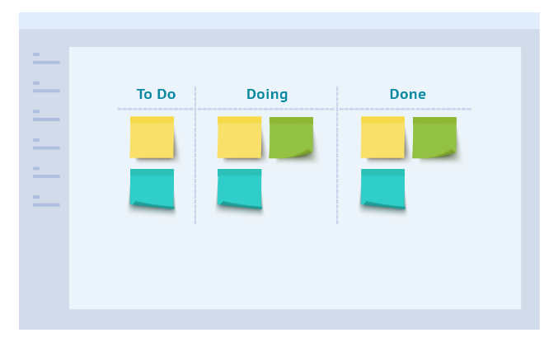

1. Ở mỗi cột, yêu cầu tạo ra 12 công việc (task) và gán (assign) đều cho mỗi thành viên 3 task.
2. Gán due date (ngày kết thúc) của tất cả các job là **ngày G**

BẢN ĐÁNH GIÁ (GIÁO VIÊN THỰC HIỆN)

|  |  |  |
| --- | --- | --- |
| **No** | **Hạng mục** | **Mô tả** |
| **QUẢN LÝ MÃ NGUỒN** | | |
| **1** | Cấu trúc thư mục |  |
| **2** | Số commit  1  2  3  4 |  |
| **3** | Thư mục Release |  |
| **QUẢN LÝ CÔNG VIỆC** | | |
| **1** | Cấu trúc bảng |  |
| **2** | Số Task, Due Date, Assign  1  2  3  4 |  |
| **BÁO CÁO** | | |
| **1** | Logo |  |
| **2** | Bố cục, căn lề ngay ngắn |  |
| **3** |  |  |
| **4** |  |  |
| **5** |  |  |
| **6** |  |  |
| **7** |  |  |

Phiên bản tài liệu

|  |  |  |  |  |
| --- | --- | --- | --- | --- |
| **Ngày lập** | **Mô tả thay đổi** | **Phiên bản** | **Người lập** | **Người duyệt** |
| **24/9/2019** | Phiên bản đầu tiên | 1.0 | Bạch Mai Linh | Ngô Quang Khải |
| **01/10/2019** | Thay đổi yêu cầu của khách hàng | 1.1 | Bạch Mai Linh | Ngô Quang Khải |
| **02/10/2019** | Thay đổi phạm vi dự án | 1.2 | Bạch Mai Linh | Ngô Quang Khải |
| **15/10/2019** | Hoàn thiện tài liệu phân tích thiết kế | 1.3 | Bạch Mai Linh | Ngô Quang Khải |
| **25/10/2019** | Cập nhật kinh phí dự án | 1.4 | Bạch Mai Linh | Ngô Quang Khải |
| **15/11/2019** | Cập nhật giám sát dự án | 2.0 | Bạch Mai Linh | Ngô Quang Khải |
| **29/11/2019** | Cập nhật giám sát dự án | 2.1 | Bạch Mai Linh | Ngô Quang Khải |
| **10/12/2019** | Tổng kết dự án | 3.0 | Bạch Mai Linh | Ngô Quang Khải |
| **23/12/2019** | Cập nhật tổng kết dự án | 3.1 | Bạch Mai Linh | Ngô Quang Khải |
|  |  |  |  |  |

# Giới thiệu dự án

## Mô tả dự án

***Xây dựng Website bán điện thoại cho công ty MobileCity***

*Website cho phép người dùng đăng nhập, đăng ký. Nếu không đăng nhập, người dùng vẫn có thể xem được thông tin về các sản phẩm điện thoại, khuyến mãi,… Sau khi đăng nhập người dùng mới có thể mua hàng, chỉnh sửa thông tin cá nhân. Quản trị viên khi đăng nhập vào hệ thống có thể quản lý toàn bộ website, chỉnh sửa cơ sở dữ liệu, quản lý đơn hàng, sản phẩm,…*

## Công cụ quản lý

**Link Quản lý và phân chia công việc:** MS Planner (bắt buộc): [https://tasks.office.com/husteduvn.onmicrosoft.com/vi-VN/Home/Planner/#/plantaskboard?groupId=ac99614a-d6c2-428f-a2b0-72874979e5e9&planId=d24TIFhNGEeqfsPcNrw5W8kAC31R](https://tasks.office.com/husteduvn.onmicrosoft.com/vi-VN/Home/Planner/" \l "/plantaskboard?groupId=ac99614a-d6c2-428f-a2b0-72874979e5e9&planId=d24TIFhNGEeqfsPcNrw5W8kAC31R)

**Link Quản lý mã nguồn:** GitHub/GitLab (bắt buộc): <https://github.com/JackWiliams/BTL_QTDA.git>

# Các nhân sự tham gia dự án

## Thông tin liên hệ phía khách hàng

*- Anh Thân Văn Dương : Giám đốc công ty MobileCity-*

*Email: duongtv74@gmail.com*

## Thông tin liên hệ phía công ty

*- Project Manager: Ngô Quang Khải*

*- BA: Bạch Mai Linh*

*- Lập trình viên: Ngô Quang Khải*

## Phân chia vai trò của thành viên dự án và khách hàng

*- BA – Bạch Mai Linh : Gặp khách hàng, trao đổi lấy yêu cầu, phân tích yêu cầu phần mềm, mô hình hóa nghiệp vụ, phân tích thiết kế hệ thống.*

*- Lập trình viên – Ngô Quang Khải : Lập trình website, kiểm thử website*

*- Project Manager – Ngô Quang Khải : Gặp khách hàng trao đổi về mặt chi phí, điều hành team, lập báo cáo trao đổi với bên khách hàng.*

# Khảo sát dự án

## Yêu cầu khách hàng

- Khách hàng yêu cầu một website với chức năng chính là quảng bá sản phẩm điện thoại và bán hàng ( thanh toán) trực tiếp qua mạng.

- Website có khả năng hỗ trợ khách hàng tìm kiếm, tra cứu, thanh toán, đăng nhập và đăng ký một cách nhanh chóng, dễ dàng.

- Website có khả năng tổng hợp, thống kê, báo cáo giúp nhà quản trị biết được số lượng tồn kho, số lượng sản phẩm bán ra, quản lý được đơn đặt hàng, sản phẩm, khách hàng.

- Hoạt động ổn định và bảo mật.

- Thân thiện với người sử dụng.

- Việc tra cứu, mua bán điện thoại phải diễn ra dễ dàng, nhanh chóng, trực quan trên website.

## Mô hình hoạt động hiện thời – nghiệp vụ

- Bán hàng theo hình thức offiline tại cửa hàng

- Chưa có website để bán hàng trực tuyến

## Mô hình hoạt động dự kiến sau khi áp dụng sản phẩm mới

- Sau khi áp dụng sản phẩm mới, dự án sẽ được chi tiết hóa các chức năng như đăng nhập đăng ký, người dùng được phép quản lý hồ sơ cá nhân, admin được phép quản lý người dùng, quản lý hồ sơ admin, quản lý đơn hàng, sản phẩm.

- Người dùng có thể mua hàng, xem và chỉnh sửa thông tin cá nhân, xem các thông tin về điện thoại, tin tức.

## Phạm vi dự án

- Dự án xây dựng website quảng bá sản phẩm và bán sản phẩm trực tuyến cho khách hàng thông qua Internet.

- Website được sử dụng cho riêng các cửa hàng và hệ thống của MobileCity.

# Giao tiếp/Trao đổi thông tin

***Các qui định về họp hành nội bộ:***

* *Họp những thay đổi cập nhật về dự án, những chức năng mới đã làm được để trao đổi với khách và lấy ý kiến , thời gian 10h sáng thứ 6( có thể họp thêm vào buổi chiều nếu nhiều thứ cần trao đổi và quyết định lại).*

***Các qui định về họp hành với khách hàng***

* *Lên lịch video call với khách ( qua Skype ) mỗi 4h chiều thứ 6( có thể thay đổi lịch nếu khách hàng muốn).*
* *Luôn chuẩn bị trước những thứ sẽ nói với khách trước giờ trao đổi( những chức năng mới, những lỗi đã sửa), thông báo với thành viên sẽ trao đổi hoặc demo chức năng mới với khách hàng tránh trường hợp người thường xuyên trao đổi sẽ không biết cách demo chức năng mới đó*

# Ước lượng chung

## Ước lượng tính năng

***Tính năng của dự án:***

* *Đăng nhập, đăng ký, đăng xuất .*
* *Quản lý thông tin cá nhân ( người dùng ).*
* *Mua hàng ( người dùng ).*
* *Quản lý đơn hàng ( admin ).*
* *Quản lý sản phẩm ( admin ).*
* *Quản lý người dùng ( admin ).*

## Work Breakdown Structure

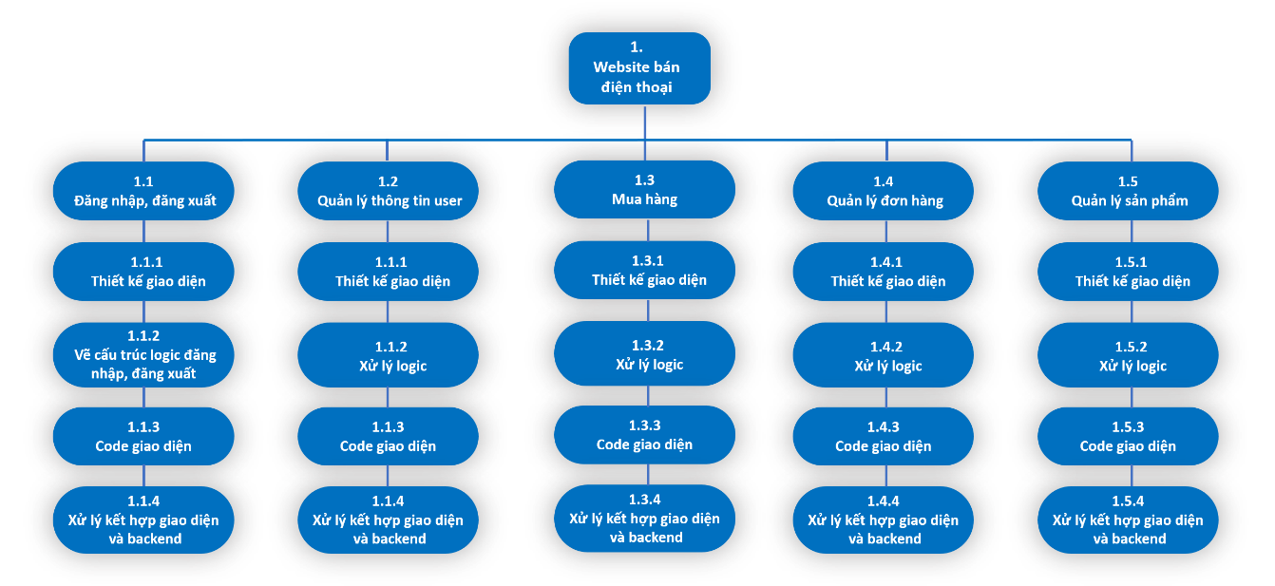

## Ước lượng thời gian

**Thời gian làm dự án:** 3 tháng.

## Ước lượng rủi ro

**Rủi ro có thể xảy ra:**

* thời gian làm dự án có thể tăng lên đến 6 tháng -> tăng chi phí dự án -> lỗ.
* không thể liên lạc khách hàng.
* khách hàng có nguyện vọng thêm chức năng và có thể không muốn trả thêm tiền-> lỗ.
* khách hàng có nguyện vọng them hoặc thay đổi chức năng vào cuối quá trình dự án, dẫn tới không thể hoàn thành kịp tiến độ.

# Ước lượng giá thành

***Chi phí phát triển:*** *25 triệu VNĐ*

***Chi phí kiểm thử****: 75 triệu VNĐ*

***Chi phí vận hành, quản lý, hành chính:*** *30 triệu VNĐ*

***Chi phí kính doanh, quảng cáo, tiếp thị:*** *100 triệu VNĐ*

***Tổng chi phí phần mềm****: 230 triệu VNĐ.*

***Thuế giá trị gia tăng****: 23 triệu VNĐ.*

***Tổng chi phí ước tính****: 253 triệu VNĐ.*

# Ước lượng chất lượng

***Ước lượng số dòng code:*** *khoảng 4000 dòng code.*

***Ước lượng số testcase :*** *25 testcase.*

***Qui định số dòng comment trên mỗi Kloc:*** *1 comments/ Kloc*

***Qui định về số unit test, automation test:*** *5.*

# Phân tích thiết kế

## Mô hình tích hợp phần cứng/phần mềm

Không sử dụng mô hình tích hợp phần cứng/phần mềm.

## Giao diện

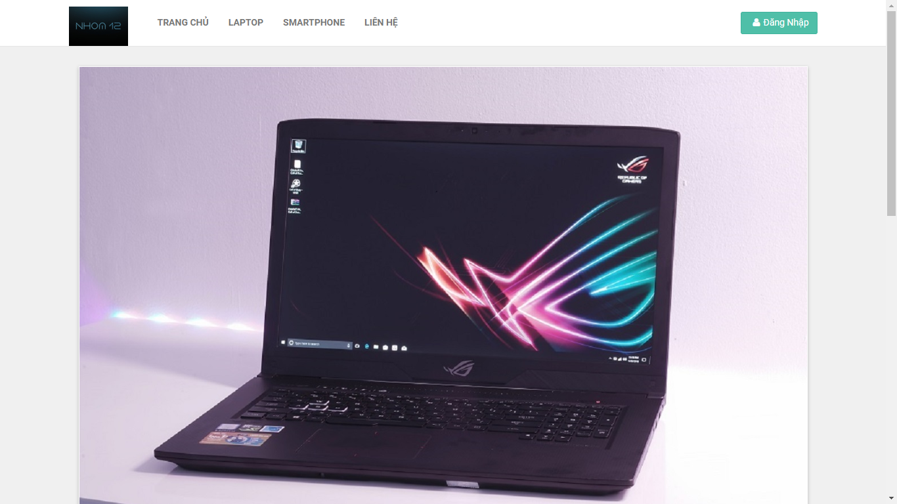

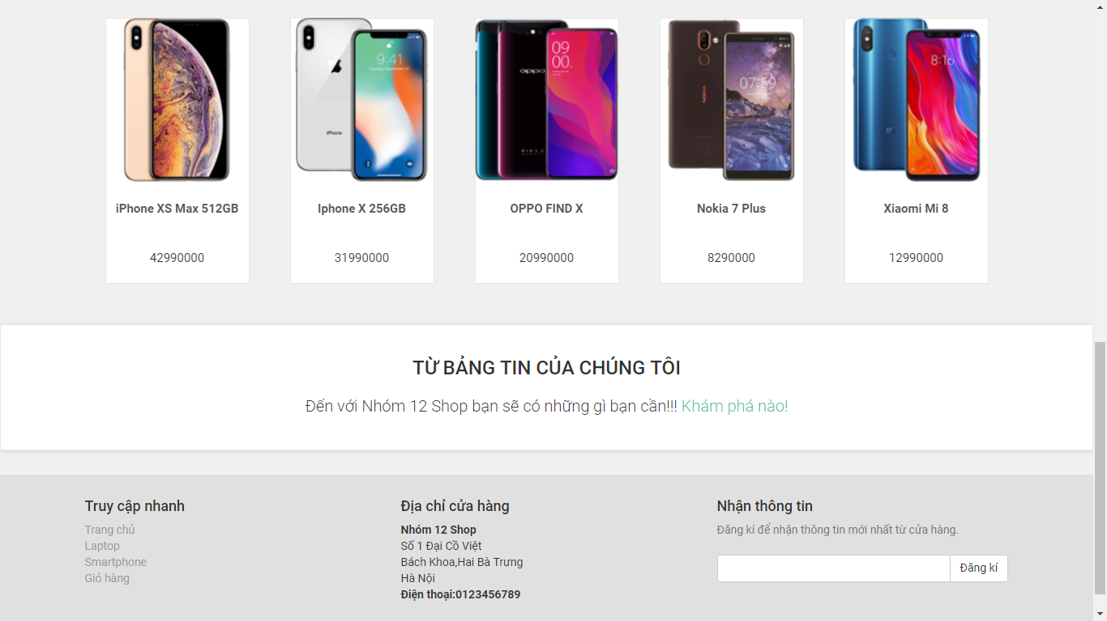

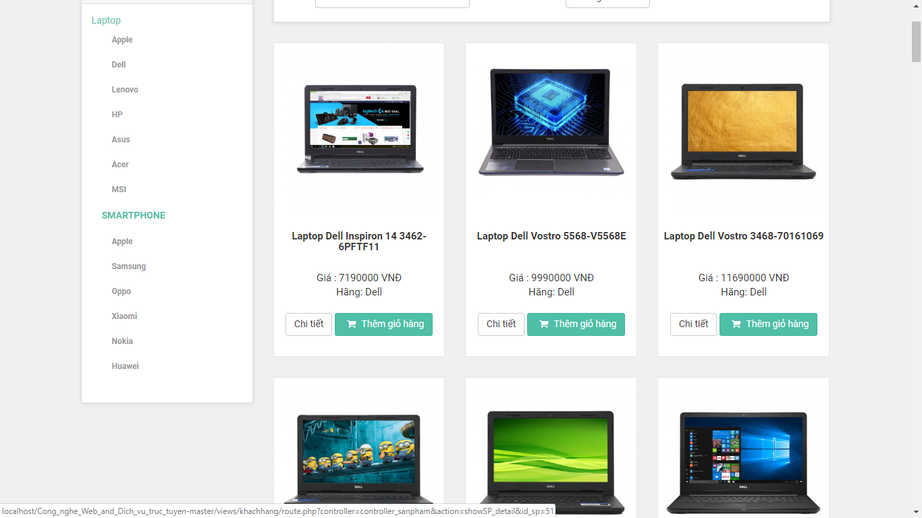

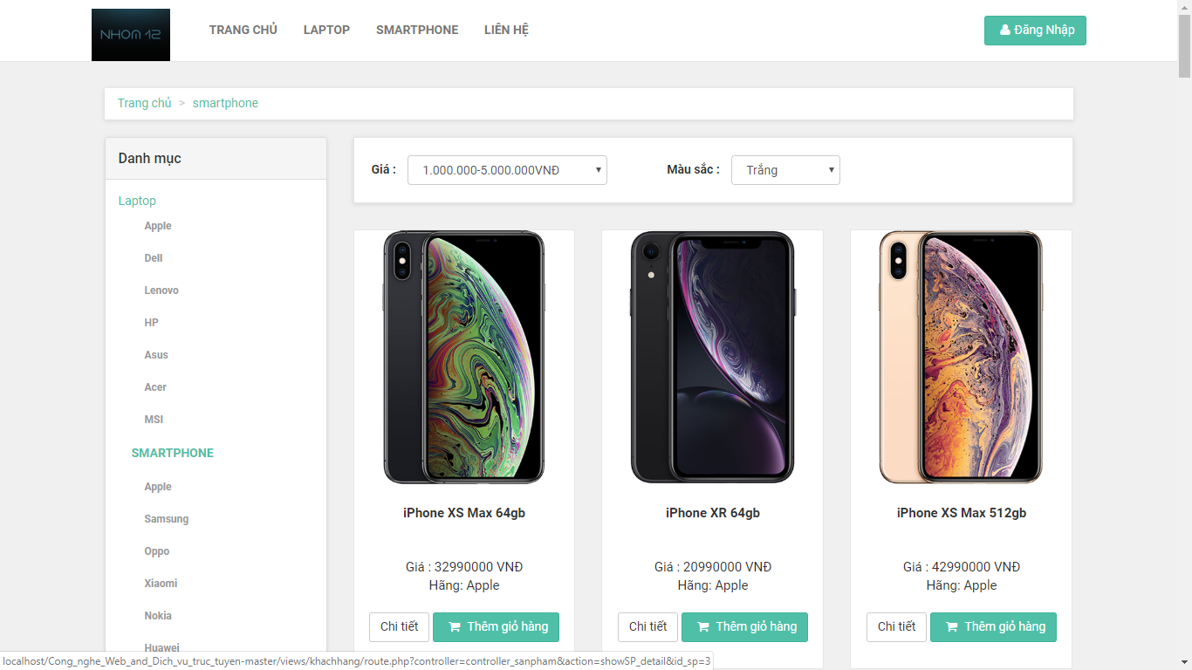

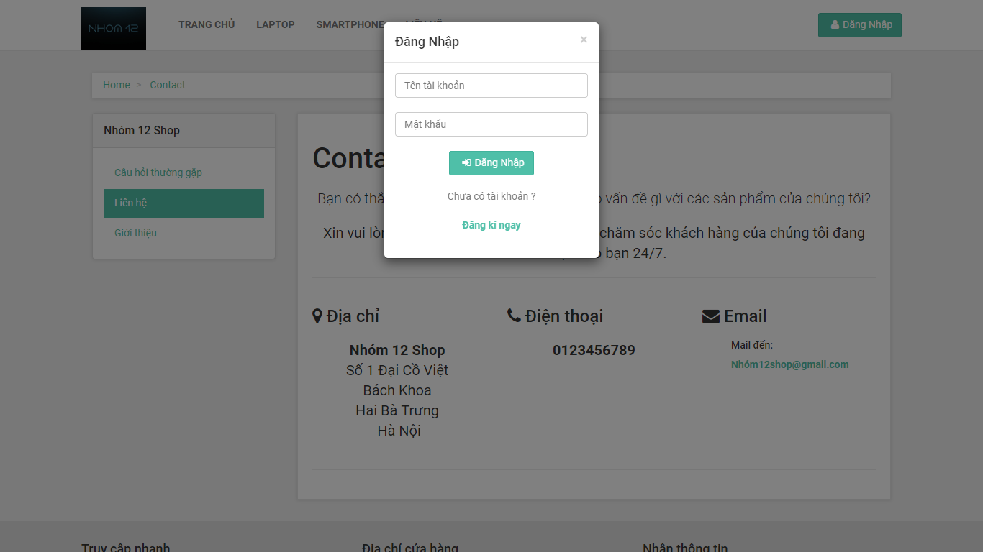

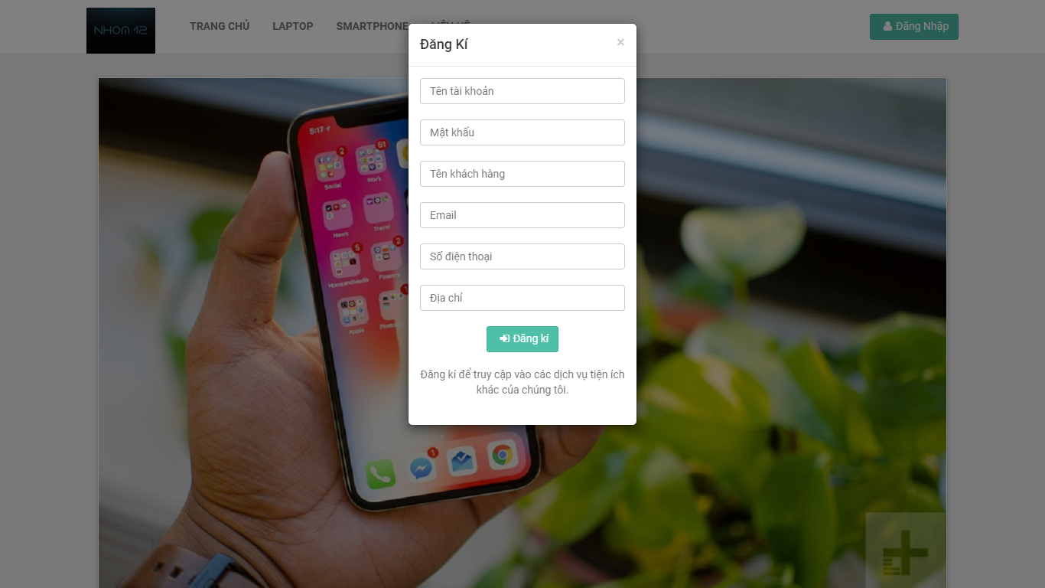

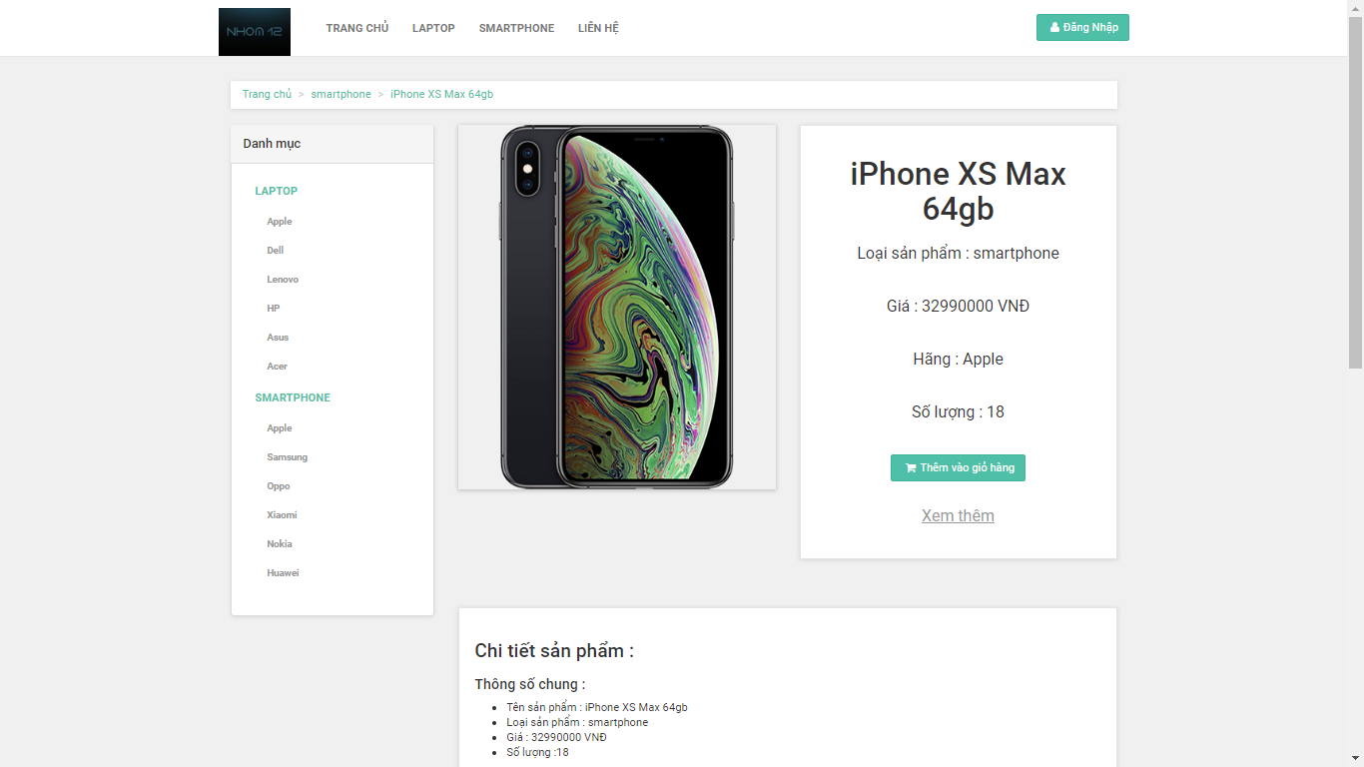

## Cơ sở dữ liệu

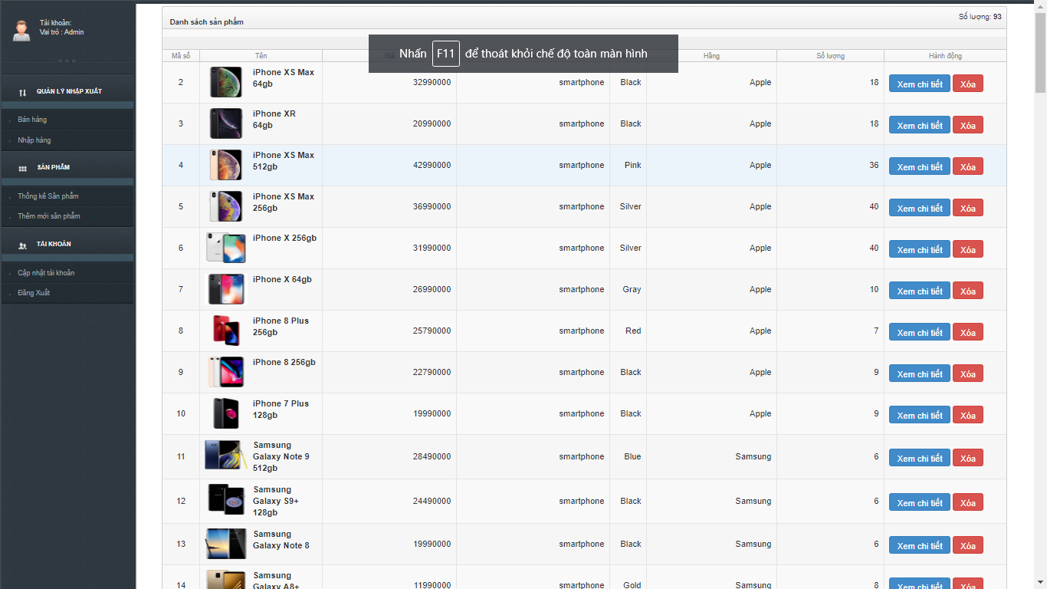

## Mạng

Kết nối mạng không dây Wifi, 3G, 4G.s

# Giám sát dự án

## Trả lời câu hỏi

1. Khách hàng yêu cầu: “Cần có người làm việc trực tiếp ở công ty chúng tôi để tiện trao đổi và sửa lỗi?”.

Nhóm quản lý sẽ trả lời thế nào:

Chúng tôi sẽ sắp xếp một đội ngũ chuyên nghiệp online 24/24 chuyên đưa ra các hướng dẫn, giải đáp các thắc mắc và tiếp thu trao đổi của quý khách hàng qua email một cách nhanh nhất. Khi có lỗi xảy ra, đội ngũ của chúng tôi sẽ ngay lập tức tiếp nhận và chuyển giao việc giải quyết lỗi tới bộ phận phát triển của dự án, khi có lỗi nghiêm trọng hơn sẽ sắp xếp nhân sự đến tận nơi để giải quyết cho khách hàng.

1. Khách hàng yêu cầu: “Oh. Xếp chúng tôi sử dụng máy tính cài hệ điều hành Windows 95 cơ. Liệu phần mềm này phải chạy được đấy nhé. Ông mới là người duyệt cái này đấy”.

Nhóm quản lý sẽ trả lời thế nào:

Đội ngũ phát triển của chúng tôi hiện nay chưa có định hướng triển khai sản phẩm trên các hệ điều hành Window XP trở về trước. Nguyên nhân là vì các hệ điều hành này ngày nay không còn được hỗ trợ nữa, vì thế trong quá trình làm việc có thể khách hàng sẽ gặp phải các lỗi nghiêm trọng từ hệ điều hành không thể khắc phục, dẫn tới hư hỏng thiết bị, lộ thông tin hoặc mất mát dữ liệu. Do đó, chúng tôi đề nghị được hỗ trợ phía khách hàng nâng cấp hệ điều hành lên phiên bản mới hơn và các phần mềm cần thiết kèm theo để đảm bảo khách hàng có một trải nghiệm xứng đáng.

1. Khách hàng yêu cầu: “Dự án phát triển phần mềm này giá 253 triệu. Giá này có bao gồm VAT hay không nhỉ? Giá cụ thể cho tình huống có VAT và không VAT là bao nhiêu?”

Nhóm quản lý sẽ trả lời thế nào:

Theo như báo cáo chi phí đã được trình cho khách hàng, chi phí 253 triệu này đã bao gồm 10% thuế Giá trị gia tăng theo Thông tư 219/2013/TT-BTC của nhà nước Cộng hòa Xã hội Chủ nghĩa Việt Nam. Vì thế khách hàng không cần lo về vấn đề thuế VAT. Giá cụ thể trong trường hợp không VAT là 230 triệu đồng chẵn.

# Đóng dự án

## Quản lý mã nguồn

Dựa trên các biểu đồ của Git, hoặc các công cụ phân tích code, xuất ra 3 thông kê. Gợi ý

1. Số commit của mỗi người

Ngô Quang Khải : 14

Bạch Mai Linh : 10

1. Phân bố commit của dự án (sáng chiều đêm…)

Sáng : 30%

Chiều: 50%

Đêm : 20%

1. Số dòng lệnh bị thay đổi

Số dòng lệnh được thay đổi: 40

1. Sơ đồ các branch được tạo ra

4 nhánh được tạo ra

1. Số dòng lệnh của dự án: 3000

## Quản lý công việc

1. Thống kê số task:

Số task đã hoàn thành: 25

Số task đang thực hiện: 5

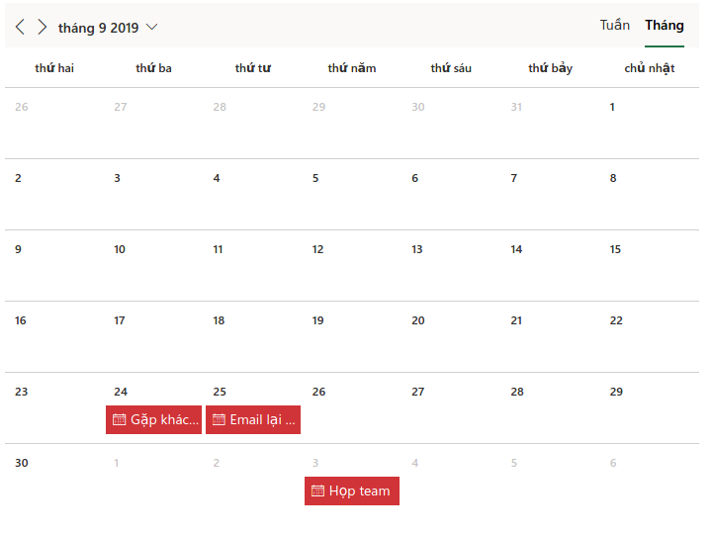Số task chưa bắt đầu: 0

1. Bố trí task theo Schedule

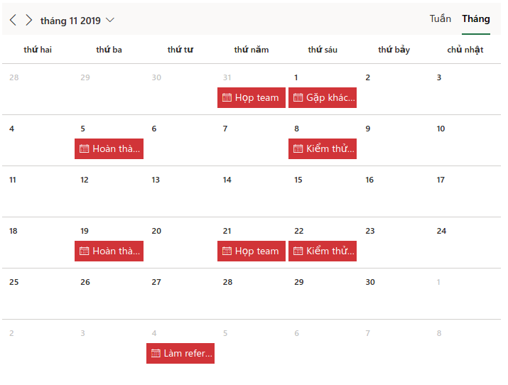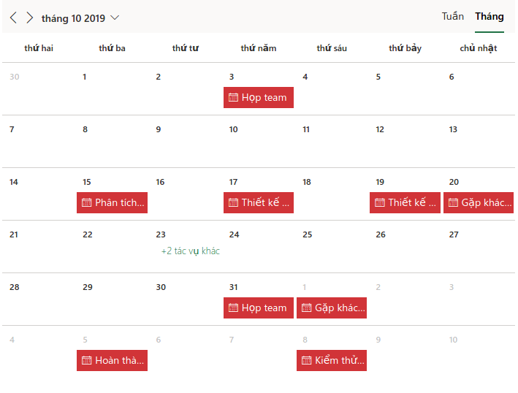

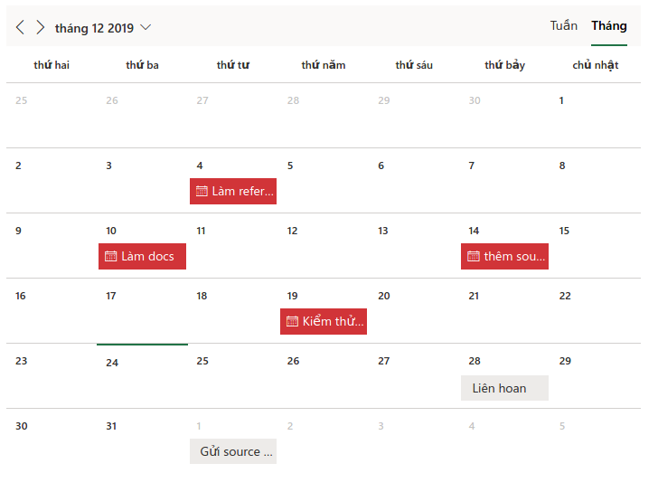

# Danh mục tài liệu liên quan

[1] <https://reactjs.org/docs/getting-started.html>

[2] <https://nodejs.org/en/docs/>

[3] <https://viblo.asia/p/tim-hieu-ve-mongodb-4P856ajGlY3>